1.Listar todos los usuarios con su fecha de registro
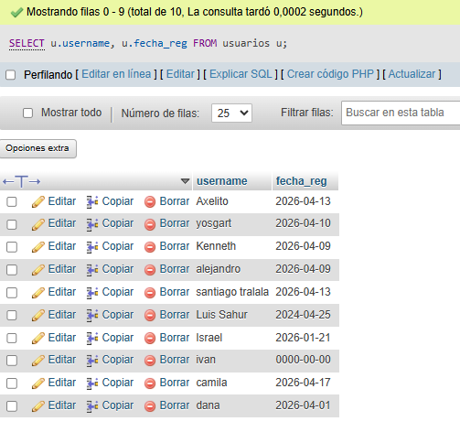
2. ver publicaciones con el nombre del autor
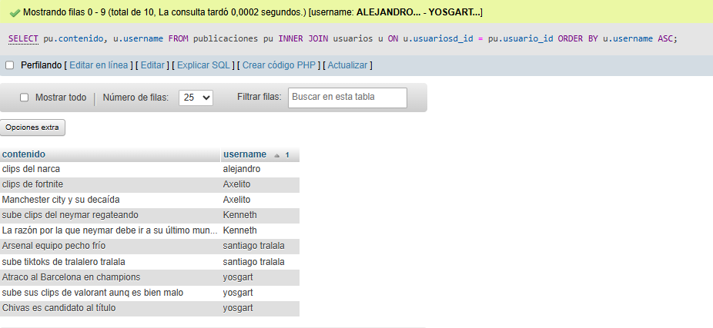
3. listrar hashtags por publicaciones
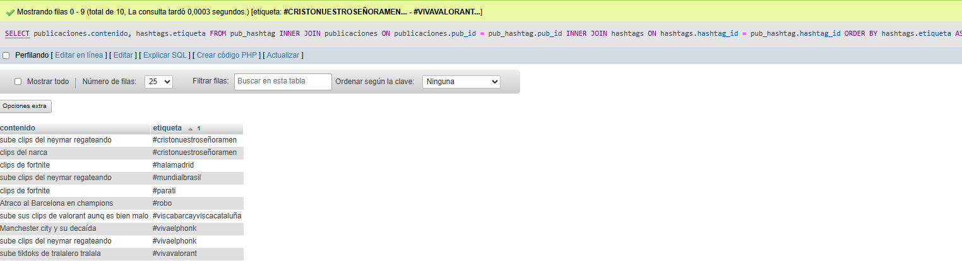

4.cuantos comentarios tiene cada publicación
